INFORME TRIMESTRAL DE ACTIVIDADES

PERIODO:

01 DE ENERO 2023
31 DE MARZO 2023

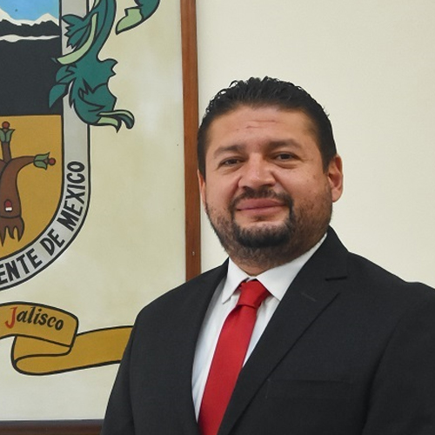

C. JORGE DE JESÚS JUÁREZ PARRA.
REGIDOR PRESIDENTE DE LAS COMISIONES EDILICIAS PERMANENTES DE
HACIENDA PÚBLICA Y PATRIMONIO MUNICIPAL.
DESARROLLO ECONÓMICO Y TURISMO.
ADMINISTRACIÓN PÚBLICA.

ÍNDICE

- MARCO JURÍDICO.

- SESIONES ORDINARIAS DE AYUNTAMIENTO.

- SESIONES EXTRAORDINARIAS DE AYUNTAMIENTO.

- SESIONES SOLEMNES DE AYUNTAMIENTO.

- COMISIONES EDILICIAS QUE INTEGRO COMO VOCAL.

- COMISIÓN EDILICIA PERMANENTE DE HACIENDA PÚBLICA Y PATRIMONIO MUNICIPAL.

- COMISIÓN EDILICIA PERMANENTE DE DESARROLLO ECONÓMICO Y TURISMO.

- COMISIÓN EDILICIA PERMANENTE DE ADMINISTRACIÓN PÚBLICA.

- DIVERSAS CONVOCATORIAS, ACTIVIDADES Y EVENTOS.

- INICIATIVAS.

11)ANEXOS FOTOGRÁFICOS.

MARCO JURÍDICO

La Ley de Transparencia y Acceso a la información Pública del Estado de Jalisco y sus Municipios en su artículo 15 nos habla de la que es considerada información fundamental de los Ayuntamientos y de los sujetos obligados del mismo, mientras que el artículo 8 del mismo cuerpo legal nos refiere que es considerada como información fundamental de forma general, la información sobre la gestión pública que a su vez comprende, los informes trimestrales y anuales de actividades de los sujetos obligados. Por su parte, el artículo 49 de la Ley del Gobierno y la Administración Pública Municipal del Estado de Jalisco en su fracción IV establece que una de las obligaciones de los regidores es informar al Ayuntamiento ya la sociedad de sus actividades, a través de la forma y mecanismos que establezcan los ordenamientos municipales. En este sentido, el Reglamento Interior del Ayuntamiento de Zapotlán el Grande Jalisco, en su artículo 47 fracción VII menciona como una obligación de los regidores que son presidentes de alguna comisión edilicia, el presentar informe de las actividades realizadas por las comisiones que presidan.

SESIONES DE AYUNTAMIENTO:

SESIONES ORDINARIAS:

El pleno del ayuntamiento funciona por medio de sesiones públicas y abiertas cuya naturaleza será ordinaria, solemne o extraordinaria, según lo determine la convocatoria que sea emitida para tal efecto, con fundamento en los artículos 29, 30, 31, 32 y 33 de la Ley del Gobierno y la Administración Pública Municipal del Estado de Jalisco, así como los artículos del 14 al 20 del Reglamento Interior del Ayuntamiento de Zapotlán el Grande, Jalisco.
Con fundamento en lo anteriormente expuesto y las funciones ya establecidas en los ordenamientos legales antes aludidos, se me convocó a 05 Sesiones de Ayuntamiento Ordinarias a las cuales asistí y participé en todas y cada una de las siguientes:
Fecha | No. de sesión | Lugar | Hora
13 de enero de 2023 | Ordinaria No. 27 | Sala del Pleno del Ayuntamiento | 12:30
26 de enero de 2023 | Ordinaria No. 28 | Sala del Pleno del Ayuntamiento | 13:00
31 de enero de 2023 | Ordinaria No. 29 (reservada) | Sala de Regidores | 11:00
08 de febrero de 2023 | Ordinaria No. 30 | Escuela Primaria Manuel Ávila Camacho | 10:00
23 de febrero de 2023 | Ordinaria No. 31 | Sala del Pleno del Ayuntamiento | 10:00

SESIONES EXTRAORDINARIAS DE AYUNTAMIENTO

El pleno del ayuntamiento funciona por medio de sesiones públicas y abiertas cuya naturaleza será ordinaria, solemne o extraordinaria, según lo determine la convocatoria que sea emitida para tal efecto, con fundamento en los artículos 29, 30, 31, 32 y 33 de la Ley del Gobierno y la Administración Pública Municipal del Estado de Jalisco, así como los artículos del 14 al 20 del Reglamento Interior del Ayuntamiento de Zapotlán el Grande, Jalisco.

Con fundamento en lo anteriormente expuesto y las funciones ya establecidas en los ordenamientos legales antes aludidos, se convocó a 07 Sesiones de Ayuntamiento Extraordinarias a las cuales asistí y participé en todas y cada una de las siguientes:

Fecha | No. de sesión | Lugar | Hora
10 de enero de 2023 | Extraordinaria No. 42 | Sala del Pleno del Ayuntamiento | 20:00
19 de enero de 2023 | Extraordinaria No. 43 | Sala del Pleno del Ayuntamiento | 08:30
15 de febrero de 2023 | Extraordinaria No. 44 | Sala del Pleno del Ayuntamiento | 16:30
23 de febrero de 2023 | Extraordinaria No. 45 | Sala del Pleno del Ayuntamiento | 16:30
06 de marzo de 2023 | Extraordinaria No. 46 | Sala del Pleno del Ayuntamiento | 09:00
23 de marzo de 2023 | Extraordinaria No. 47 | Sala del Pleno del Ayuntamiento | Termino de la ordinaria 31.
29 de marzo de 2023 | Extraordinaria No. 48 | Sala del Pleno del Ayuntamiento | 16:00

SESIONES SOLEMNES DE AYUNTAMIENTO

El pleno del ayuntamiento funciona por medio de sesiones públicas y abiertas cuya naturaleza será ordinaria, solemne o extraordinaria, según lo determine la convocatoria que sea emitida para tal efecto, con fundamento en los artículos 29, 30, 31, 32 y 33 de la Ley del Gobierno y la Administración Pública Municipal del Estado de Jalisco, así como los artículos del 14 al 20 del Reglamento Interior del Ayuntamiento de Zapotlán el Grande, Jalisco.

Con fundamento en lo anteriormente expuesto y las funciones ya establecidas en los ordenamientos legales antes aludidos, se convocó a 02 Sesiones de Ayuntamiento Solemnes a las cuales asistí y participé en todas y cada una de las siguientes:

Fecha | No. de sesión | Lugar | Hora
28 de enero de 2023. | Solemne No. 22 | Sala del Pleno del Ayuntamiento | 11:00
08 de marzo de 2023. | Solemne No. 23 | Patio de Presidencia | 12:00

COMISIONES EDILICIAS QUE INTEGRO COMO VOCAL:

Con fundamento en los Artículos 27, 28, 49, 50 y 51 de la Ley del Gobierno y la Administración Pública Municipal del Estado de Jalisco y los Artículos del 37 al 49 del Reglamento Interior del Ayuntamiento de Zapotlán el Grande.

En mi carácter de Regidor, formo actualmente como vocal de las siguientes comisiones.

- Comisión Edilicia Permanente de Agua Potable y Saneamiento.
- Comisión Edilicia Permanente de Derechos Humanos, de Equidad de Género y Asuntos Indígenas.
- Comisión Edilicia Permanente de Seguridad Pública y Prevención Social.
- Comisión Edilicia Permanente de Reglamentos y Gobernación.
- Comisión Edilicia Transitoria Centro de Asistencia de Medio Camino para Mujeres, sus Hijas y sus Hijos Maltratados.

A continuación, se enumeran las sesiones de trabajo por Comisión Edilicia, que fueron convocadas, de conformidad con lo establecido en los Artículos 27, 28, 49, 50 y 51 de la Ley del Gobierno y la Administración Pública Municipal del Estado de Jalisco y los Artículos del 37 al 49 del Reglamento Interior del Ayuntamiento de Zapotlán el Grande, Jalisco

- COMISIÓN EDILICIA PERMANENTE DE AGUA POTABLE Y SANEAMIENTO.

Para el cumplimiento de estas atribuciones y obligaciones de la comisión Edilicia Permanente de Agua Potable Y Saneamiento, en los meses que se informa no ha sesionado.

- COMISIÓN EDILICIA PERMANENTE DE DERECHOS HUMANOS, DE EQUIDAD DE GÉNERO Y ASUNTOS INDÍGENAS:

Para el cumplimiento de estas atribuciones y obligaciones de la comisión Edilicia Permanente de Derechos Humanos, de Equidad de Género y Asuntos Indígenas, en los meses que se informa no ha sesionado.

- COMISIÓN EDILICIA PERMANENTE DE SEGURIDAD PÚBLICA Y PREVENCIÓN SOCIAL:

Para el cumplimiento de estas atribuciones y obligaciones de la comisión Edilicia Permanente de Seguridad Pública y Prevención Social, en los meses que se informa no ha sesionado.

- COMISIÓN EDILICIA PERMANENTE DE REGLAMENTOS Y GOBERNACIÓN:

Para el cumplimiento de estas atribuciones y obligaciones de la comisión Edilicia Permanente de Reglamentos y Prevención Social, en los meses que se informa no ha sesionado.

- COMISIÓN EDILICIA TRANSITORIA CENTRO DE ASISTENCIA DE MEDIO CAMINO PARA MUJERES, SUS HIJAS Y SUS HIJOS MALTRATADOS:
Para el cumplimiento de estas atribuciones y obligaciones de la comisión Edilicia Transitoria Centro de Asistencia de Medio Camino para Mujeres, sus Hijas y sus Hijos Maltratados, en los meses que se informa no ha sesionado.

INVITACIONES A PARTICIPAR EN LAS SESIONES DE LAS COMISIONES EDILICIAS PERMANTES:

Fecha |  | Lugar | Hora
02 de marzo de 2023 | Participación en la Comisión Edilicia de Obras Públicas | Sala de Regidores | 09:30
02 de marzo de 2023 | Comisión Edilicia Permanente de Deportes, recreación y atención a la juventud | Sala Juan S. Vizcaíno | 12:30
30 de marzo de 2023 | Sesión de la Comisión Edilicia Permanente de Rastro Municipal, en la que fui convocado como Presidente de la Comisión Edilicia Permanente de Hacienda Pública y Patrimonio Municipal. | Sala de Estacionómetros | 10:00

COMISIONES EDILICIAS QUE PRESIDO:
Con fundamento en los Artículos 27, 28, 49, 50 y 51 de la Ley del Gobierno y la Administración Pública Municipal del Estado de Jalisco y los Artículos del 37 al 49 del Reglamento Interior del Ayuntamiento de Zapotlán el Grande.

En mi carácter de Regidor del Honorable Ayuntamiento Constitucional de Zapotlán el Grande, Jalisco, tengo el carácter de PRESIDENTE de las siguientes comisiones:

COMISIÓN EDILICIA PERMANENTE DE HACIENDA PÚBLICA
Y PATRIMONIO MUNICIPAL:

La Comisión Edilicia Permanente de Hacienda Pública y de Patrimonio Municipal tiene como una de sus principales funciones el proponer, analizar, estudiar y dictaminar las iniciativas concernientes a las finanzas públicas del municipio: Evaluar los trabajos de las dependencias municipales con funciones en la materia y con base en sus resultados y las necesidades operantes, proponer las medidas pertinentes para orientar la política que al respecto debe emprender el municipio; Evaluar la actividad hacendaria municipal, mediante la presentación de informes y propuestas que logren avances para el ejercicio y aprovechamiento de los ingresos y egresos del municipio; Cumplir con las obligaciones que le fija la ley que establece las bases generales de la administración pública municipal del Estado de Jalisco; Proponer, analizar, estudiar y dictaminar las iniciativas concernientes a los bienes del dominio público y privado del Municipio; Evaluar los trabajos de las dependencias municipales con funciones en la materia y con base en sus resultados y las necesidades operantes, proponer las medidas pertinentes para orientar la política que al respecto deba emprender el municipio; Evaluar la actividad patrimonial municipal, mediante la presentación de informes y la propuestas de sistemas para el adecuado uso, control, mantenimiento, recuperación, restauración, incremento y mejoramiento de los bienes de dominio público y privado del Municipio y; Estudiar y en su caso, proponer la celebración de convenios o contratos con la Federación, el Estado, los municipios o los particulares respecto de los bienes de dominio público y privado del Municipio.

INTEGRANTES DE LA COMISIÓN EDILICA PERMANENTE DE HACIENDA PÚBLICA
Y PATRIMONIO MUNICIPAL.

PRESIDENTE. | VOCALES.
C. JORGE DE JESÚS JUÁREZ PARRA. | C. LAURA ELENA MARTINEZ RUVALCABA.  C. TANIA MAGDALENA BERNARDINO JUÁREZ.  C. MAGALI CASILLAS CONTRERAS.  C. DIANA LAURA ORTEGA PALAFOX.

ORDINARIAS
Fecha | No. de sesión | Lugar | Hora
31 de enero de 2023 | Ordinaria No. 25-A | Sala Juan S. Vizcaíno | 10:00
 | Ordinaria No. 25-B |  | 14:00
01 de febrero de 2023 | Ordinaria No. 25-C | Sala de Sindicatura | 09:00
28 de febrero de 2021 | Ordinaria No. 26 | Sala de Sindicatura | 09:30
28 de febrero de 2023 | Ordinaria No. 27 | Sala de Sindicatura | 10:30
06 de marzo de 2023 | Ordinaria No. 28 | Sala Juan S. Vizcaíno | 13:00
24 de marzo de 2023 | Ordinaria No. 29 | Sala Juan S. Vizcaíno | 09:00

EXTRAORDINARIAS

Fecha | No. de sesión | Lugar | Hora
26 de enero de 2023 | Extraordinaria No. 7 | Sala de Sindicatura | 09:00

COMISIÓN EDILICIA PERMANENTE DE DESARROLLO ECONÓMICO Y TURISMO:

Con fundamento en los Artículos 27, 28, 49, 50 y 51 de la Ley del Gobierno y la Administración Pública Municipal del Estado de Jalisco y los Artículos del 37 al 49 del Reglamento Interior del Ayuntamiento de Zapotlán el Grande.
La Comisión Edilicia Permanente De Desarrollo Económico y Turismo tiene las siguientes atribuciones: Proponer, analizar, estudiar y dictaminar las iniciativas en materia de desarrollo económico y turismo en el Municipio; Evaluar los trabajos de las dependencias municipales encargadas del fomento económico y turismo en el Municipio; Establecer comunicación permanente con los representes de los diversos sectores sociales en el municipio, a efecto de estudiar todas aquellas medidas que favorezcan una mayor afluencia turística y, en consecuencias, una mejor economía municipal; Llevar a cabo el estudio, análisis y evaluación de los ramos de la actividad socioeconómica del municipio y proponer esquema para orientar la política que al respecto deba emprender el municipio; Promover las relaciones internacionales con las autoridades de las ciudades de los diferentes países del mundo, a efecto de establecer un intercambio turístico, cultural, comercial y tecnológico, a través del hermanamiento de dichas ciudades con el Municipio de Zapotlán el Grande, Jalisco; En general, promover, impulsar y programar todo aquello que fomente la hermandad y las buenas relaciones con otras ciudades del mundo.

INTEGRANTES DE LA COMISIÓN EDILICA PERMANENTE DE DESARROLLO ECONÓMICO Y TURISMO

PRESIDENTE | VOCALES
C. JORGE DE JESÚS JUÁREZ PARRA. | C. ALEJANDRO BARRAGÁN SÁNCHEZ.  C. SARA MORENO RAMÍREZ.

Fecha | No. de sesión | Lugar | Hora
14 de febrero de 2023 | Ordinaria No. 6  Ordinaria No. 7 | Sala de Presidencia | 12:00
02 de marzo de 2023 | Ordinaria No. 8 | Escuela de Música | 10:00

COMISIÓN EDILICIA PERMANENTE DE ADMINISTRACIÓN PÚBLICA:
Con fundamento en los Artículos 27, 28, 49, 50 y 51 de la Ley del Gobierno y la Administración Pública Municipal del Estado de Jalisco y los Artículos del 37 al 49 del Reglamento Interior del Ayuntamiento de Zapotlán el Grande.

La Comisión Edilicia Permanente de Administración Pública tiene las siguientes atribuciones: Dictaminar respecto de los proyectos de reglamentos y disposiciones normativas de observancia general relacionadas con las organización y distribución de competencias de la administración pública, central, descentralizada, desconcentrada y paramunicipal y con la Hacienda Municipal; Proponer al Ayuntamiento los mecanismos e instrumentos que resulten necesarios para modernizar y simplificar el funcionamiento y operación de la administración municipal: Vigilar la debida aplicación de los programas de control del patrimonio municipal; y en general, aquellas que el Ayuntamiento le encomiende.

INTEGRANTES DE LA COMISIÓN EDILICA PERMANENTE
DE ADMINISTRACIÓN PÚBLICA.

PRESIDENTE | VOCALES
C. JORGE DE JESÚS JUÁREZ PARRA. | C. MONICA REYNOSO ROMERO.  C. ALEJANDRO BARRAGAN SÁNCHEZ.

Para el cumplimiento de estas atribuciones y obligaciones de la comisión Edilicia Permanente de Administración Pública, en los meses que se informa ha sesionado en 02 dos ocasiones.

Fecha | No. de sesión | Lugar | Hora
14 de febrero de 2023 | Ordinaria No. 6 (Plan te Trabajo). | Sala de Presidencia | 10:00
14 de febrero de 2023 | Ordinaria No. 7 | Sala de Presidencia | 10:15

CONSEJOS EN LOS QUE FORMO PARTE INTEGRANTE:

I.- CONSEJO DIRECTIVO DEL ORGANISMO PÚBLICO DESCENTRALIZADO SAPAZA.
I.- En el Consejo Directivo del OPD SAPAZA, he sido convocado a las siguientes sesiones, a saber:
Fecha | No. de sesión | Lugar | Hora
08 de marzo de 2023 | Primera Sesión Ordinaria del Ejercicio Fiscal 2023 del Consejo de Administración del OPD de SAPAZA | Sala Juan S. Vizcaíno | 10:00

II.- COMITÉ DE COMPRAS GUBERNAMENTALES, CONTRATACIÓN DE SERVICIOS, ARRENDAMIENTOS Y ENAJENACIONES PARA EL MUNICIPIO DE ZAPOTLÁN EL GRANDE, JALISCO.

Fecha | No. de sesión | Lugar | Hora
26 de enero de 2023 | Sesión Ordinaria No. 28 | Sala María Elena Larios Gonzáles | 11:00
15 de febrero de 2023 | Sesión Ordinaria No. 29 | Sala María Elena Larios Gonzáles | 11:30
22 de febrero de 2023 | Sesión Extraordinaria No. 4 | Sala María Elena Larios Gonzáles | 17:30
27 de febrero de 2023 | Sesión Ordinaria No. 30 | Sala María Elena Larios Gonzáles | 11:00
08 de marzo de 2023 | Sesión Ordinaria No. 31 | Sala María Elena Larios Gonzáles | 11:30
15 de marzo de 2023 | Sesión Ordinaria No. 32 | Sala María Elena Larios Gonzáles | 11:00
31 de marzo de 2023 | Sesión Extraordinaria No. 5 | Sala María Elena Larios Gonzáles | 09:00

INVITACIONES COMO EDIL DEL AYUNTAMIENTO CONSTITUCIONAL DE ZAPOTLÁN EL GRANDE, JALISCO:

Fecha | Lugar | Motivo
13 de enero de 2023 | Plaza Zapotlán | Inauguración de la Unidad Administrativa en Plaza Zapotlán.
14 de enero de 2023 | Manzanillo, Colima | Asistencia al Foro Nacional de Movilidad y Transporte en Manzanillo, Colima.
25 de enero de 2023 | Dirección General de Gestión de la ciudad | Convocatoria a la Sexta Sesión Ordinaria del Consejo Municipal de Directores Responsables, y peritos en supervisión Municipal.
22 de marzo de 2023 | Auditorio DIF Jalisco. Fray Antonio Alcalde No. 1220, Colonia Miraflores, Guadalajara, Jalisco. | Cuarta Sesión Ordinaria del Consejo Hacendario del Estado de Jalisco 2021-2024.
24 de marzo de 2023 | Av. Constituyentes y Carlos Paez Stille. | Inauguración de la Clínica de Salud Mental.
27 de marzo de 2023 | Palacio Municipal de Zapopán, Jalisco, Avenida Hidalgo número 151. | Toma de protesta en la instalación estatal del Asociación de Autoridades Locales de México A.C.
30 de marzo de 2023 | Sala María Elena Larios González. | Apertura de sobres "Marca Ciudad para el Municipio de Zapotlán el Grande, Jalisco". Comité de Adquisiciones.
30 de marzo de 2023 | Sala María Elena Larios González. | Apertura de Sobres "Adquisición de Seguros de Vida colectivo para los trabajadores del Ayuntamiento de Zapotlán el Grande, Jalisco". Comité de Adquisiciones
30 de marzo de 2023 | Sala María Elena Larios González. | Apertura de sobres "Adquisición de seguro de vehículos del parque vehicular del Ayuntamiento de Zapotlán el Grande, Jalisco. Comité de Adquisiciones.
31 de marzo de 2023 | Guadalajara, Jalisco | Comisión a la Ciudad de Guadalajara, Jalisco para tema de la Comisión de Desarrollo Económico.

CEREMONIAS CÍVICAS:

Fecha | Motivo | Lugar | Hora
05 de febrero de 2023 | Acto Cívico, 166 y 106 Aniversario de la Promulgación de las Constituciones de 1957 y 1917. | Explanada Benito Juárez, Jardín Principal | 09:00
21 de marzo de 2023 | Ceremonia Cívica, Conmemoración del Natalicio de Benito Juárez. | Plaza principal, hemiciclo a Benito Juárez. | 08:00

INVITACIONES, REUNIONES Y MESAS DE TRABAJO

Fecha | Motivo | Lugar | Hora
02 de enero de 2023 | Revisión de la página web del Gobierno Municipal, a efecto de dar cumplimiento con las actividades correspondientes al suscrito como sujeto obligado de conformidad a lo que establecen los artículos 8 y 15 de la Ley de Transparencia y Acceso a la Información Pública del Estado de Jalisco. | Sala de Regidores | 09:00
02 de enero de 2023 | Revisión de pendientes de las Comisiones Edilicias Permanentes de Hacienda Pública y Patrimonio Municipal, Desarrollo Económico y Turismo y Administración Pública. | Sala de Regidores | 11:00
05 de enero de 2021 | Revisión y elaboración del dictamen de extinción del Organismo Público Descentralizado Instituto Municipal de la Mujer Zapotlense. | Sala de Regidores | 09:00
06 de enero de 2023 | Revisión de los Puntos Informativos de las reformas al extinto Reglamento Orgánico sobre la creación de la unidad de la mujer y ley de archivos para la próxima sesión ordinaria del Ayuntamiento. Comisión Edilicia Permanente de Administración Pública. | Sala de Regidores | 09:00
09 de enero de 2023 | Revisión del tema del mantenimiento de los puentes peatonales, así como la revisión de la convocatoria para el arrendamiento de los espacios públicos. | Sala de Regidores | 09:00
10 de enero de 2023 | Revisión de temas pendientes para sesión de la Comisión Edilicia de Hacienda Pública y Patrimonio Municipal. Vehículo con número oficial 287 y los adeudos de placas de dicho vehículo. Y la Reparación de los vehículos con números económicos 046, 024, 041, 026 y 262 propiedad del Municipio de Zapotlán el Grande, Jalisco | Sala de Regidores | 09:00
10 de enero de 2023 | Mesa de Trabajo en relación a la modificación al Reglamento de Compras Gubernamentales. | Sala de Regidores | 12:00
11 de enero de 2023 | Reunión con el Director del OPD de la Feria para modificaciones a su reglamento. | Oficinas OPD de la feria | 10:00
11 de enero de 2023 | Mesa de Trabajo en relación a las reglas de operación del Terreno Donado al DIF Municipal. | Sala de Presidencia | 12:00
12 de enero de 2023 | Reunión en Tesorería, temas de Nomina y la afectación en el sistema EMPREES y la relación de los pagos a los trabajadores. | Hacienda Municipal | 09:00
16 de enero de 2023 | Reunión con los Regidores de la bancada del PT respecto a temas de iniciativas para presentar al Pleno del Ayuntamiento. | Sala de Regidores | 13:00
17 de enero de 2023 | Revisión de Iniciativas de la creación de la Unidad de la Mujer y la Coordinación de Archivo, para realizar informes al Pleno del Ayuntamiento, ya que dichas iniciativas se quedaron sin materia. | Sala de Regidores | 09:00
17 de enero de 2023 | Reunión sobre la revisión de las Reglas de Operación del terreno donado al DIF Municipal. | Sala de Presidencia | 12:00
18 de enero de 2023 | Revisión de los temas pendientes de la Comisión de Hacienda Pública y Patrimonio Municipal. Y Elaboración de Puntos Informativos para la próxima sesión ordinaria. | Sala de Regidores | 09:00
18 de enero de 2023 | Atención Ciudadana. | Sala de Regidores | 11:30
18 de enero de 2023 | Presentación de Reglas de Operación a los líderes sindicales, respecto del terreno donado al DIF Municipal. | Sala de Presidencia | 12:00
19 de enero de 2023 | Revisión y adaptación de las correcciones a las Reglas de Operación del Terreno donado al DIF Municipal. | Sala de Regidores | 13:30
20 de enero de 2023 | Revisión de las compras y solicitudes para el festival Rubén Fuentes que se realizará en el mes de febrero de 2023 y serán sometidas a licitación en el Comité de Adquisiciones. | Proveeduría | 09:00
23 de enero de 2023 | Revisión y trámite de convenio de colaboración y comodato con el Instituto Jalisciense de Ciencias Forenses, solicitando los formatos que habrán de aprobar el Pleno del Ayuntamiento. | Sala de Regidores | 09:00
23 de enero de 2023 | Reunión con la Síndico Municipal, Agenda de Regidores de la bancada del Partido de Trabajo. | Sala de Sindicatura | 12:00
24 de enero de 2023 | Reunión de trabajo respecto de la delegación de facultades del Reglamento sobre la Venta y Consumo de Bebidas Alcohólicas del Municipio de Zapotlán el Grande, Jalisco. Así como la modificación al Reglamento de Gobierno y la Administración Pública. | Hacienda Municipal | 09:00
24 de enero de 2023 | Reunión con Regidores, Agendar fechas de trabajo de las Sesiones Ordinarias de Ayuntamiento. | Sala de Sindicatura | 14:00
24 de enero de 2023 | Reunión con comerciantes ambulantes del centro histórico respecto de las reglas de condonación por el uso de derecho de piso, autorizado por el Congreso del Estado de Jalisco. | Sala de Regidores | 19:00
25 de enero de 2023 | Reunión con líderes sindicales respecto de las reglas de operación del Terreno donado al DIF Municipal. | Sala de Presidencia | 13:00
26 de enero de 2023 | Revisión del oficio número HPM-051-2023 suscrito por la C. Ana María del Toro Torres Encargada de la Hacienda Municipal que contiene la necesidad de que el Pleno del Ayuntamiento otorgue facultades delegatorias al Oficial de Padrón y Licencias. Elaboración de iniciativa de acuerdo económico. | Sala de Regidores | 10:00
27 de enero de 2023 | Revisión de iniciativa de Programa de Vivienda para Servidores Públicos del Municipio de Zapotlán el Grande, Jalisco. con el Presidente Municipal, para realizar dictamen de la Comisión de Hacienda Pública y Patrimonio Municipal y subir a la próxima sesión ordinaria de Ayuntamiento. | Sala de Presidencia | 09:00
27 de enero de 2023 | Revisión de los temas pendientes de la Comisión de Hacienda Pública y Patrimonio Municipal. Y Elaboración de los dictámenes correspondientes relativos a los temas de Donación de camión de bomberos, Delegación de Facultad de refrendos de giros restringidos, reglas de operación del Programa de Vivienda, ajustes presupuestales correspondientes al ejercicio fiscal 2022 y elaboración de iniciativa relativa a solicitud de prórroga respecto de la iniciativa de fondos revolventes. | Sala de Regidores | 12:00
30 de enero de 2023 | Reunión con la Jefa de Programación y Presupuesto relativo a las modificaciones al presupuesto de ingresos y egresos del ejercicio fiscal 2022. | Oficina de Programación y presupuestos | 09:00
30 de enero de 2023 | Reunión con el Oficial de Padrón y licencias respecto de la iniciativa de Delegar Facultades | Oficina de Padrón y Licencias | 12:00
30 de enero de 2023 | Reunión de trabajo con la Jefa de Programación y Presupuestos respecto de las modificaciones a las tablas de las modificaciones al Presupuesto de Ingresos y Egresos para el ejercicio fiscal 2022, para su exposición en la Sesión de la Comisión de Hacienda a celebrarse el día 31 de enero de 2023. | Oficina de Programación y Presupuestos | 13:00
01 de febrero de 2023 | Reunión de trabajo con los Regidores de la bancada del PT relacionada con temas de la próxima sesión ordinaria de Ayuntamiento. | Sala de Regidores | 12:00
01 de febrero de 2023 | Revisión de los dictámenes de Modificación al Presupuesto del segundo semestre del ejercicio fiscal 2022; Solicitud del Pleno para otorgar facultades al Oficial de Padrón y Licencias y Directora de Ingresos; Donación de camión de bomberos. | Sala de Regidores | 10:00
01 de febrero de 2023 | Atención Ciudadana | Sala de Regidores | 12:00
01 de febrero de 2023 | Reunión con la Directora General de Presidencia | Presidencia | 13:00
02 de febrero de 2021 | Revisión de la Agenda del mes de enero y cumplimiento de las obligaciones del suscrito como sujeto obligado respecto de los artículos 8 y 15 de la Ley de Transparencia y acceso a la Información Pública. | Sala de Regidores | 09:00
02 de febrero de 2023 | Revisión de solicitud de la Oficina de Transparencia. Respecto del oficio 181/2023. y cumplimiento. | Sala de Regidores | 11:00
08 de febrero de 2021 | Reunión Previa con los Regidores de la bancada del PT respecto de la revisión de los puntos que integran el orden del día de la próxima sesión ordinaria de Ayuntamiento. | Sala de Presidencia | 09:00
08 de febrero de 2023 | Reunión con la Encargada de la Hacienda Municipal, respecto del proyecto del Reglamento de Percepciones, sueldos, salarios y compensaciones y tabulador | Hacienda Municipal | 13:00
09 de febrero de 2023 | Reunión de Trabajo con el Consejo Ciudadano de Desarrollo Económico | Dirección de Desarrollo Económico | 10:00
09 de febrero de 2023 | Elaboración de convocatorias para las Sesión de las Comisiones de Administración Pública y Desarrollo Económico para el próximo 14 de febrero de 2023. | Sala de Regidores | 14:00
10 de febrero de 2023 | Reunión con el Sindicado SUSPAZ. | Sala Juan S. Vizcaíno | 09:00
10 de febrero de 2023 | Revisión del Convenio Marco de Colaboración con la Secretaría de Desarrollo Económico del Estado de Jalisco. y la aprobación de la suscripción en la Séptima Sesión Ordinaria de la Comisión Edilicia Permanente de Desarrollo Económico. | Sala de Regidores | 13:00
13 de febrero de 2023 | Revisión del Reglamento de Gobierno y la Administración Pública Municipal, respecto de las facultades de la Dirección de la Igualdad Sustantiva entre Mujeres y Hombres y adición de las coordinaciones de la Juventud y de la Mujer Zapotlense con sus respectivas atribuciones y facultades. | Sala de Regidores | 11:00
14 de febrero de 2023 | Preparación de los documentos necesarios para el Desahogo de las Sesiones Ordinarias 6 y 7 de Administración Pública y 6 y 7 de Desarrollo Económico. | Sala de Regidores | 09:00
14 de febrero de 2023 | Reunión con Regidores de la Bancada del PT | Sala de Regidores | 13:00
15 de febrero de 2023 | Elaboración de Plan de Trabajo, respecto de las iniciativas a presentarse en la siguiente sesión ordinaria de Ayuntamiento, respecto de la Iniciativa de la Creación de la Unidad de la mujer que queda sin materia y dictamen de la Comisión de Desarrollo Económico y la iniciativa que turna la propuesta de modificación al Reglamento de Gobierno y la Administración Pública del Municipio de Zapotlán el Grande, Jalisco. | Sala de Regidores | 11:00
16 de febrero de 2023 | Elaboración del Plan de Trabajo de la Comisión Edilicia Permanente de Hacienda Pública y Patrimonio Municipal. | Sala de Regidores. | 9:00
16 de febrero de 2023 | Revisión de los Oficios 65/2023 y 66/2023 en relación a la baja de 85 bienes muebles propiedad del Patrimonio del Municipio de Zapotlán el Grande, Jalisco, para la próxima sesión ordinaria de la Comisión. | Sala de Regidores. | 11:00
16 de febrero de 2023 | Revisión del oficio número PM-476/2022 suscrito por la C. María Eugenia Baltazar Rodríguez, respecto de la solicitud que hace del pago de multas del vehículo oficial número 287, para ponerlo a consideración de la Comisión Edilicia Permanente de Hacienda Pública y Patrimonio Municipal en la próxima sesión ordinaria. | Sala de Regidores. | 13:00
17 de febrero de 2023 | Revisión de documentos para la elaboración de la Agenda trimestral correspondiente al mes de Enero y Febrero del presente 2023. | Sala de Regidores. | 9:00
17 de febrero de 2023 | Revisión y elaboración de dictamen correspondiente al Dictamen que concluye con la Iniciativa de la propuesta de la Unidad de la Mujer en el Reglamento Orgánico, mismo que quedo sin materia. | Sala de Regidores. | 11:00
17 de febrero de 2023 | Revisión de los documentos expedidos por la Encargada de la Hacienda Municipal, respecto de la Autorización de los Ingresos y Egresos de FORTAMUN 2022, para la próxima sesión ordinaria de la Comisión Edilicia Permanente de Hacienda Pública y Patrimonio Municipal. | Sala de Regidores. | 13:00
17 de febrero de 2023 | Revisión de los documentos enviados al suscrito por el Organismo Público Descentralizado Comité de Feria, a efecto de aprobar el Presupuesto de Egresos del Ejercicio Fiscal 2023, ante la Comisión Edilicia Permanente de Hacienda Pública y Patrimonio Municipal y con posterioridad al Pleno del Ayuntamiento. | Sala de Regidores. | 15:00
20 de febrero de 2023 | Reunión con Regidores de la Bancada del PT para revisión de Agenda Legislativa | Sala de Regidores. | 9:00
20 de febrero de 2023 | Revisión de los temas a puesta a consideración de la Comisión Edilicia Permanente de Hacienda Pública y Patrimonio Municipal | Sala de Regidores. | 13:00
21 de febrero de 2023 | Estudio y revisión del Dictamen que extingue el Organismo Público Descentralizado Instituto de la Mujer Zapotlense, para presentar en la próxima sesión ordinaria de Ayuntamiento. | Sala de Regidores. | 13:00
22 de febrero de 2023 | Reunión con la Jefa de Patrimonio Municipal, respecto del dictamen elaborado por el Instituto Jalisciense de Ciencias Forenses respecto de 40 contenedores que el Pleno del Ayuntamiento autorizó su baja del Patrimonio Municipal. | Oficina de Patrimonio. | 09:00
22 de febrero de 2023 | Reunión con Proveedor para compra de calentadores solares para apoyo de asistencia social | Oficina de Presidencia. | 11:00
22 de febrero de 2023 | Reunión con Regidores de la bancada del PT, revisión de la agenda legislativa. | Sala de Regidores. | 13:00
23 de febrero de 2023 | Revisión del Reglamento de Creación del OPD de la Feria para reformas relativas al control presupuestal del Organismo. | Oficina del OPD de la Feria. | 09:00
24 de febrero de 2023 | Revisión del control presupuestal en la propuesta de Reglamento de Remuneraciones, Sueldos y Salarios de los Servidores Públicos del Ayuntamiento de Zapotlán el Grande, | Sala de Regidores. | 09:00
27 de febrero de 2023 | Elaboración y suscripción de oficios relativos a la vigésima sexta y vigésima séptima de la Comisión Edilicia Permanente de Hacienda Pública y Patrimonio Municipal a celebrarse el día 28 de Febrero de 2023. | Sala de Regidores. | 09:00
28 de febrero de 2023 | Reunión de trabajo sobre los terrenos que solicitan en comodato los colegios de Arquitectos e Ingenieros. | Sala de Presidencia | 11:30
01 de marzo de 2023 | Revisión de la página web del Gobierno Municipal, a efecto de dar cumplimiento con las actividades correspondientes al suscrito como sujeto obligado de conformidad a lo que establecen los artículos 8 y 15 de la Ley de Transparencia y Acceso a la Información Pública del Estado de Jalisco. | Sala de Regidores. | 09:00
01 de marzo de 2023 | Revisión de documentos, (invitación formal) y elaboración de Iniciativa de acuerdo económico que autoriza al Presidente Municipal realizar viaje al extranjero. | Sala de Regidores. | 11:00
02 de marzo de 2023 | Revisión de la iniciativa que turna a comisiones la extinción del Organismo Público Descentralizado Instituto de la Mujer Zapotlense para la próxima Sesión Ordinaria de Ayuntamiento | Sala de Regidores. | 13:00
03 de marzo de 2023 | Estudio y revisión de la fundamentación respecto de la Ley de Archivos del Estado de Jalisco, para el adecuado tratamiento a los archivos del Instituto de la Mujer Zapotlense de la cual se propone la extinción del Organismo Público Descentralizado. | Sala de Regidores. | 09:00
03 de marzo de 2023 | Estudio de las reformas que se proponen al Reglamento de Gobierno y la Administración Pública Municipal, respecto del artículo 168 y la iniciativa de Decreto que turna a comisiones para el estudio, análisis y en su caso aprobación, respecto de la solicitud que hace el oficial mayor de Padrón y Licencias. | Sala de Regidores. | 11:00
06 de marzo de 2023 | Reunión con los Regidores de la bancada del PT, revisión de agenda legislativa | Sala de Regidores | 10:30
08 de marzo de 2023 | Atención Ciudadana. | Sala de Regidores | 09:00
09 de marzo de 2023 | Revisión de la agenda en relación a los pendientes de las comisiones edilicias permanentes de Hacienda Pública y Patrimonio Municipal, Desarrollo Económico y Administración Pública. | Sala de Regidores | 12:00
09 de marzo de 2023 | Estudio del dictamen de la no procedencia de la modificación al Reglamento Orgánico de la Administración Pública Municipal, hoy abrogado, en virtud de quedarse sin materia el OPD de la Mujer Zapotlense. | Sala de Regidores. | 15:00
09 de marzo de 2023 | Reunión Previa con los Regidores de la bancada del PT respecto de los puntos que integran el orden del día de la Sesión Pública Ordinaria de Ayuntamiento número 31. | Sala de Presidencia. | 20:00
10 de marzo de 2023 | Estudio de la estrategia sobre la continuación de la Vigésima Octava Sesión Ordinaria de la Comisión Edilicia Permanente de Hacienda Pública y Patrimonio Municipal a celebrase el día de hoy a las 13:00 horas, posponiendo para nueva fecha y convocatoria. respecto de la aprobación del Presupuesto de Egresos para el ejercicio 2023. | Sala de Regidores. | 09:00
10 de marzo de 2023 | Reunión con personal de Jefatura de Turismo, respecto de la licitación para la posible contratación del festival navideño. | Sala de Regidores. | 10:00
10 de marzo de 2023 | Atención Ciudadana. | Sala de Regidores. | 11:00
10 de marzo de 2023 | Reunión con la Dirección de Proveeduría con el tema del Comité de Compras. | Dirección de Proveeduría | 12:00
10 de marzo de 2023 | Revisión de los asuntos pendientes a poner a consideración de la Comisión Edilicia Permanente de Hacienda Pública y Patrimonio Municipal, respecto de: Presupuesto de egresos del OPD de Feria y Jirco. | Sala de Regidores. | 13:00
14 de marzo de 2023 | Revisión, estudio y elaboración de Iniciativa de Acuerdo Económico respecto de las observaciones hechas por la Auditoria Superior de la Federación en relación a la revisión del rubro de FORTAMUN 2022. | Sala de Regidores. | 12:00
15 de marzo de 2023 | Revisión de documentos relativos a la aceptación de la donación pura y simple respecto de una pintura al óleo del Benemérito de las Americes Don Benito Juárez García y elaboración de Iniciativa para presentar al Pleno a la próxima sesión ordinaria de Ayuntamiento. | Sala de Regidores. | 09:00
15 de marzo de 2023 | Invitación a la ceremonia de reconocimiento especial Desafío Bombero Fit de Gel 2022. | Patio Central de Presidencia. | 13:00
15 de marzo de 2023 | Cumplimiento con diversas obligaciones contenidas en la Ley de Transparencia y Protección de datos Personales del Estado de Jalisco, como sujeto obligado. | Sala de Regidores. | 14:00
16 de marzo de 2023 | Visita a la Planta Horeb para conocer la tecnología certificada por los Organismos de Naciones Unidas que generan acciones para cumplir los compromisos que se tienen como país en la Agenda 2030. Con el Consejo de Desarrollo Económico. | Carretera Cd. Guzmán- Zapotiltic, kilómetro 5.5 | 09:00
17 de marzo de 2023 | Invitación a la Apertura de Quirófanos en el Hospital del ISSSTE. | Hospital del ISSSTE. | 09:00
17 de marzo de 2023 | Atención Ciudadana. | Sala de Regidores. | 13:00
21 de marzo de 2023 | Cumplimiento con las obligaciones de la Ley de Transparencia y Acceso a la Información Pública, respecto de las iniciativas que deben publicarse en la página oficial del Municipio de Zapotlán el Grande, Jalisco. | Sala de Regidores | 12:00
23 de marzo de 2023 | Comisión a la Ciudad de Guadalajara, Jalisco, a Ciudad Creativa Digital con la Asociación Civil denominada Arden, A.C. | Guadalajara, Jalisco | 10:00
28 de marzo de 2023 | Reunión con la Encargada de la Hacienda Municipal y Director General de Administración respecto al tema de la prestación social de las tarjetas de vales de despensa. | Hacienda Municipal. | 09:00
28 de marzo de 2023 | Reunión virtual con la Delegada de Banobras para infraestructura de saneamiento del agua y la Encargada de la Hacienda Municipal y Director del OPD del SAPAZA. | Sala de Presidencia. | 11:00
28 de marzo de 2023 | Reunión con el Director del Tecnológico de Cd. Guzmán con el Director de Desarrollo Económico y el Presidente Municipal, con el tema de Becas de capacitación con Unreal Engine 5. | Sala de Presidencia. | 12:00
28 de marzo de 2023 | Reunión sobre la primera propuesta de modificación del presupuesto 2023 con la Encargada de la Hacienda Municipal y Presidente Municipal. | Sala de Presidencia | 13:00
29 de marzo de 2023 | Cumplimiento de las obligaciones del suscrito con los artículos 8 y 15 de la Ley de Transparencia y Acceso a la Información Pública del Estado de Jalisco. | Sala de Regidores. | 08:30
29 de marzo de 2023 | Encuentro Anticorrupción con Sociedad Civil y Autoridades Municipales | Centro para las artes José Rolón. Av. Pedro Ramírez Vázquez. | 10:00
30 de marzo de 2023 | Revisión de pendientes y elaboración de Agenda Mensual del suscrito | Sala de Regidores | 09:00

INICIATIVAS Y DICTAMENES:

INICIATIVAS y DICTAMENES:

Fundamentado en los artículos 50 de la Ley del Gobierno y la Administración Pública Municipal del Estado de Jalisco; 51, 63 y 87, 92 del 104 al 109 del Reglamento Interior del Ayuntamiento de Zapotlán el Grande, Jalisco.

1.- | 08 de Febrero de 2023. | Ordinaria No.30.  PUNTO 4. | Dictamen que autoriza la aceptación de la donación pura y simple en favor del Municipio de Zapotlán el Grande, Jalisco de un camión de bomberos otorgado por la ciudad de Longmont, colorado estados unidos de Norteamérica, así como la autorización del techo presupuestal de los gastos de traslado. Comisión Edilicia Permanente de Hacienda Pública y Patrimonio Municipal.
2.- | 08 de Febrero de 2023. | Ordinaria No. 30.  PUNTO 9. | Iniciativa de acuerdo económico que pone a consideración de este Pleno la autorización que delega facultades a la Directora de Ingresos y al Oficial de Padrón y Licencias para expedir refrendos correspondientes a las licencias de bebidas alcohólicas con vigencia al 30 de Septiembre de 2024. Comisión Edilicia Permanente de Hacienda Pública y Patrimonio Municipal.
3.- | 08 de Febrero de 2023. | Ordinaria No. 30  PUNTO 10. | Dictamen que propone autorización para la Segunda Modificación al Presupuesto de Ingresos y Egresos del Ejercicio Fiscal 2022. Comisión Edilicia Permanente de Hacienda Pública y Patrimonio Municipal.
4.- | 23 de Febrero de 2023. | Extraordinaria No. 45  PUNTO 07. | Dictamen que propone la Autorización de la Suscripción del Convenio Marco de Colaboración que celebran, por una parte, la Coordinación General de Crecimiento y Desarrollo Económico de la Secretaría de Desarrollo Económico del Estado de Jalisco y por la otra el Municipio de Zapotlán el Grande, Jalisco, a través de sus representantes.  Comisión Edilicia Permanente de Desarrollo Económico y Turístico.
5.- | 23 de Marzo de 2023 | Ordinaria  No. 31  PUNTO 05. | Dictamen que concluye con el turno de la Iniciativa de Acuerdo Económico que turna a Comisiones propuesta para la creación de la Unidad de la Mujer, en virtud de la abrogación del Reglamento Orgánico de la Administración Pública Municipal de Zapotlán el Grande, Jalisco y por ende queda sin materia. Comisión Edilicia Permanente de Administración Pública.
6.- | 23 de Marzo de 2023 | Ordinaria  No. 31  PUNTO 06. | Iniciativa de Ordenamiento que turna a comisiones propuesta para la modificación del Reglamento de Gobierno y la Administración Pública Municipal respecto a la incorporación de facultades a la Dirección para la Igualdad Sustantiva entre Mujeres y Hombres y las Coordinaciones Zapotlense de la Juventud y de la Mujer Zapotlense. Comisión Edilicia Permanente de Administración Pública.
7.- | 23 de Marzo de 2023 | Ordinaria  No. 31  PUNTO 07. | Iniciativa de Decreto que turna a comisiones la propuesta por la que se extingue el Organismo Público Descentralizado denominado Instituto Municipal de la Mujer Zapotlense. Comisión Edilicia Permanente de Administración Pública.
8.- | 23 de Marzo de 2023 | Ordinaria  No. 31  PUNTO 08. | Dictamen que propone la baja de 85 bienes muebles del Patrimonio Propiedad del Municipio de Zapotlán el Grande, Jalisco, que se encuentran en el patio de la Coordinación de Patrimonio Municipal. Comisión Edilicia Permanente de Hacienda Pública y Patrimonio Municipal.
9.- | 23 de Marzo de 2023 | Ordinaria  No. 31  PUNTO 09. | Iniciativa de ordenamiento que turna a comisiones propuesta para la modificación al Reglamento de Gobierno y la Administración Pública Municipal respecto a la incorporación de funciones al Oficial Mayor de Padrón y Licencias. Comisión Edilicia Permanente de Hacienda Pública y Patrimonio Municipal.
10.- | 23 de Marzo de 2023 | Ordinaria  No. 31  PUNTO10. | Iniciativa de Acuerdo Economico que da cumplimiento a las observaciones de la Auditoria Superior de la Federación en relación a las Ministraciones de FORTAMUN al Presupuesto de Ingresos y Egresos del Ejercicio Fiscal 2022. Comisión Edilicia Permanente de Hacienda Pública y Patrimonio Municipal.
11.- | 23 de Marzo de 2023 | Ordinaria No. 31  PUNTO 11. | Iniciativa que autoriza la Aceptación de la donación pura y simple en favor del Municipio de Zapotlán el Grande, Jalisco, de un lienzo al óleo con el retrato del Benemérito de las Américas Don Benito Juárez García, creado por el Maestro pintor Daniel Quiroz Cisneros. Comisión Edilicia Permanente de Hacienda Pública y Patrimonio Municipal.
12.- | 23 de Marzo de 2023 | Ordinaria No. 31  PUNTO 17. | Dictamen que propone la Autorización de la Suscripción de Convenio General de Colaboración que celebran por una parte ARDEN Colectivo, A. C., y por la otra el Municipio de Zapotlán el Grande, Jalisco, a través de sus representantes. Comisión Edilicia Permanente de Desarrollo Económico y Turismo.
13.- | 23 de marzo de 2023 | Ordinaria No. 31  PUNTO 18. | Dictamen que propone aprobación del Presupuesto de Egresos del Organismo Público Descentralizado Comité de Feria del Municipio de Zapotlán el Grande, Jalisco para el ejercicio 2023. Comisión Edilicia Permanente de Hacienda Pública y Patrimonio Municipal.

ANEXOS FOTOGRAFICOS.
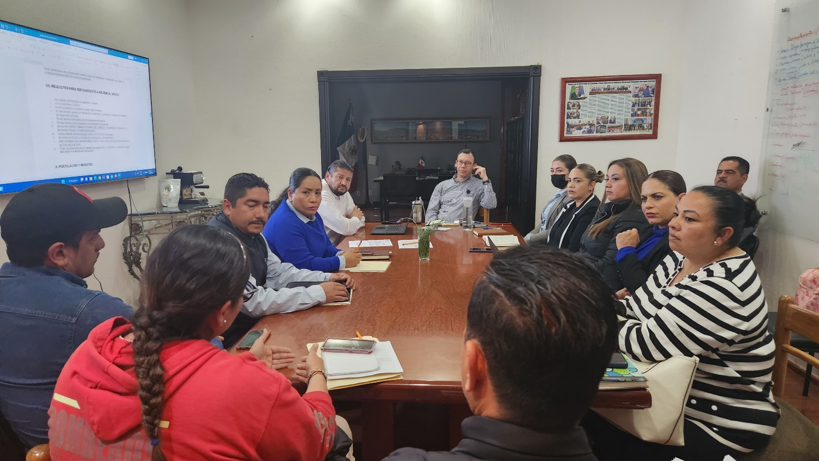

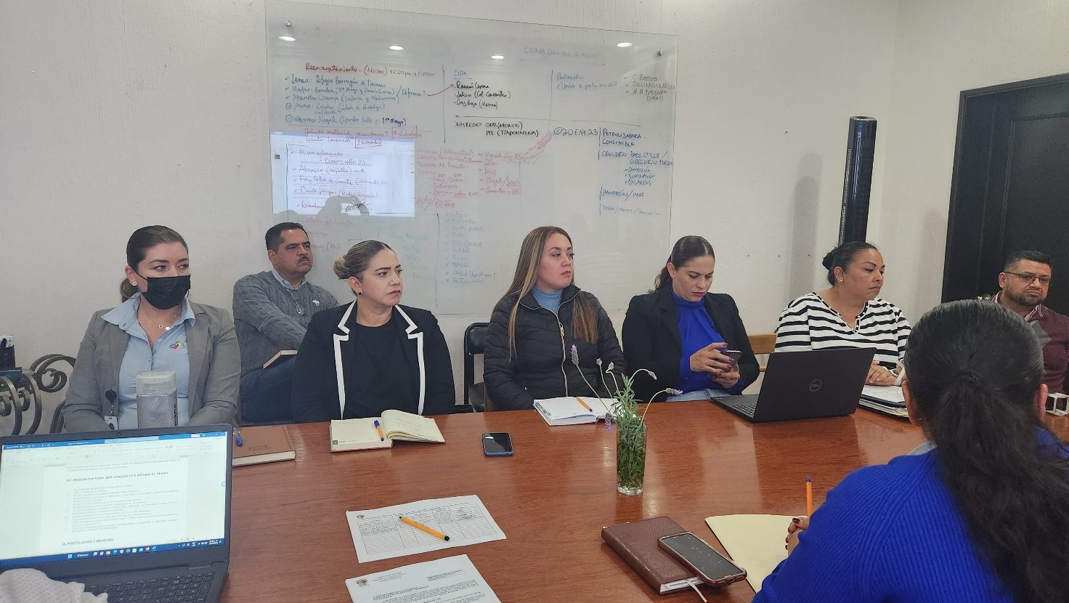
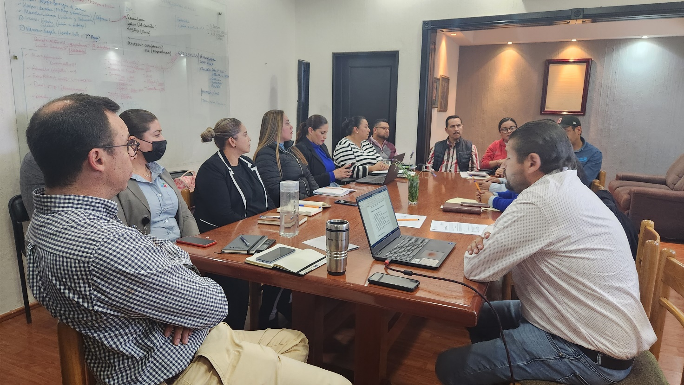

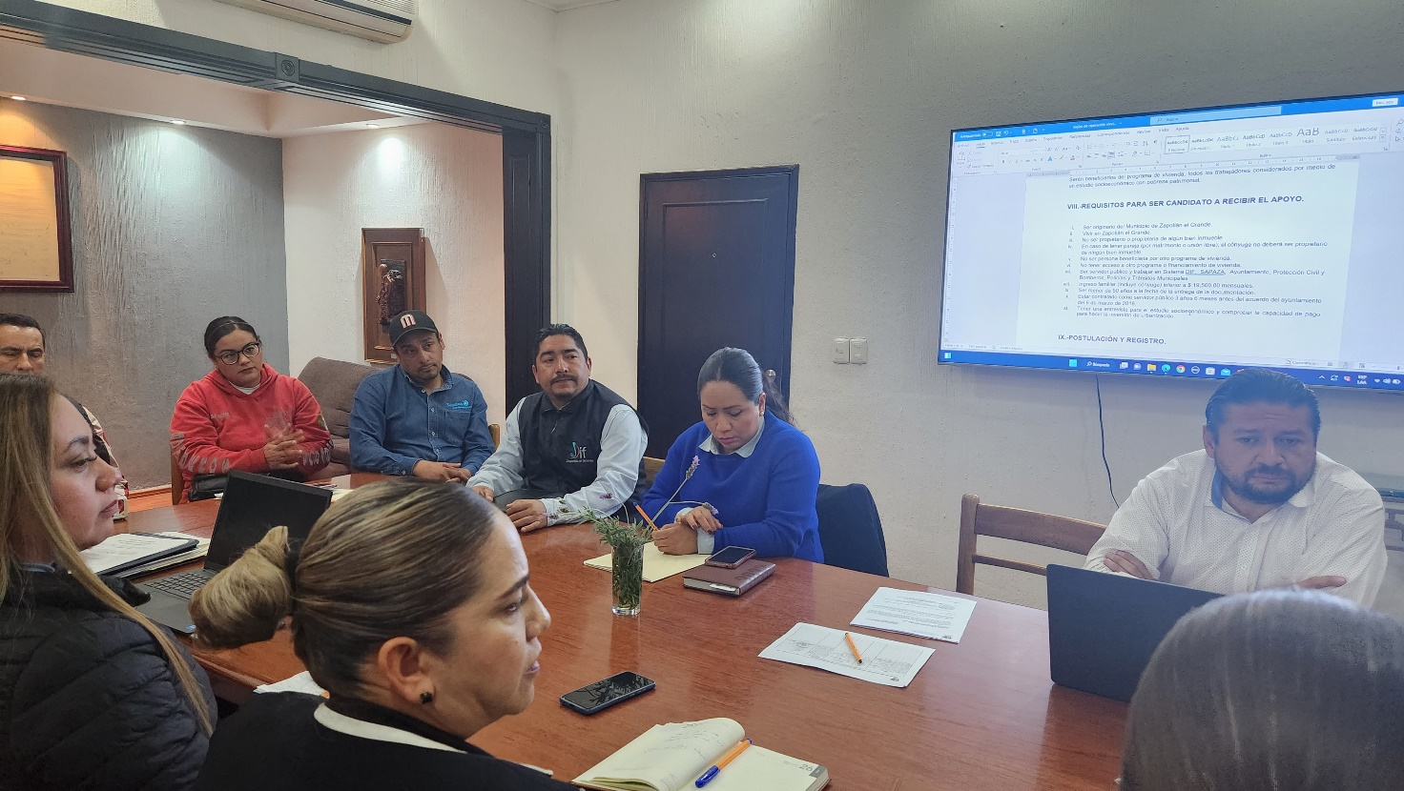
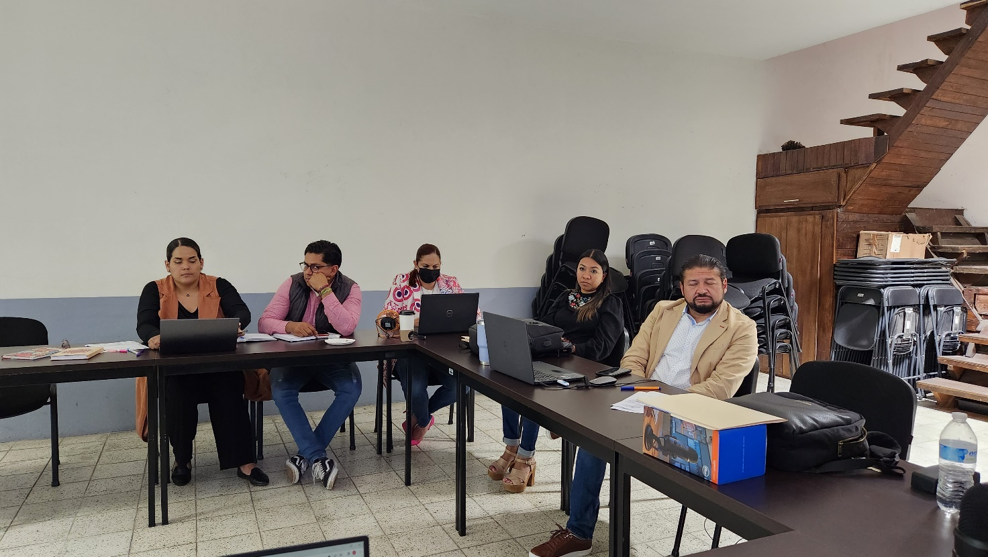

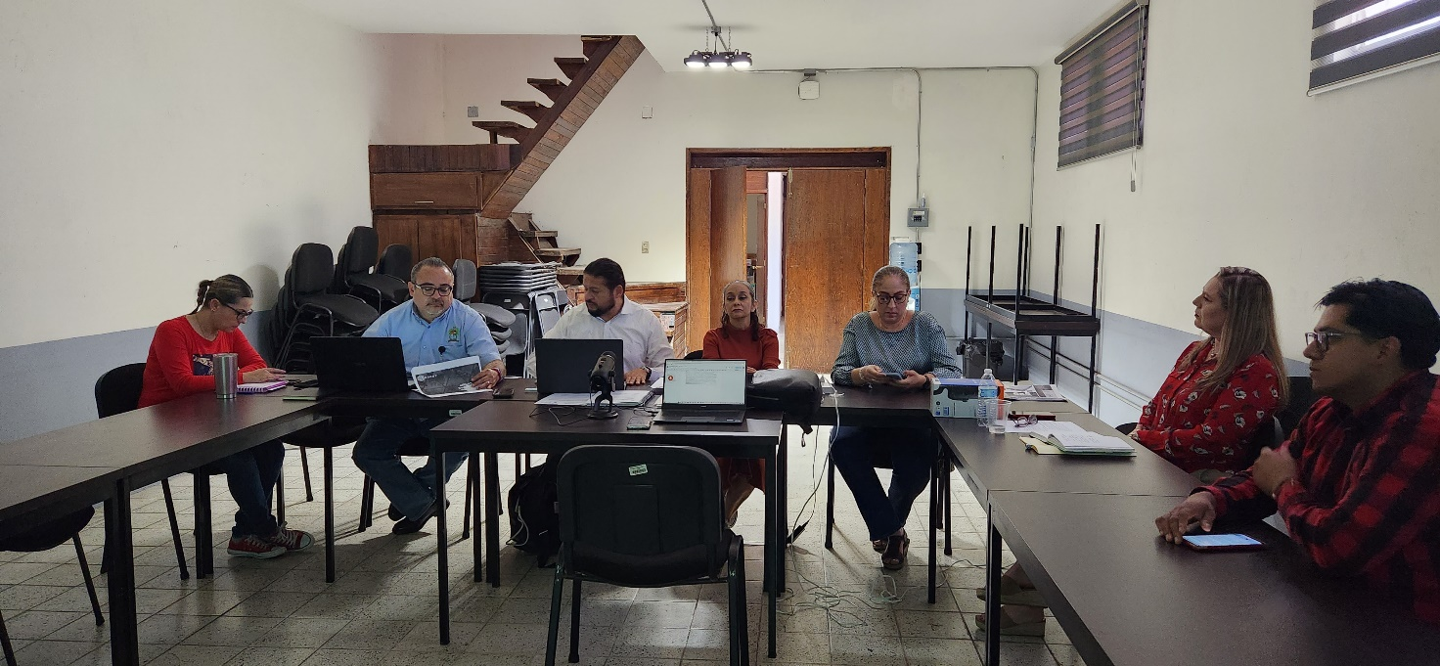

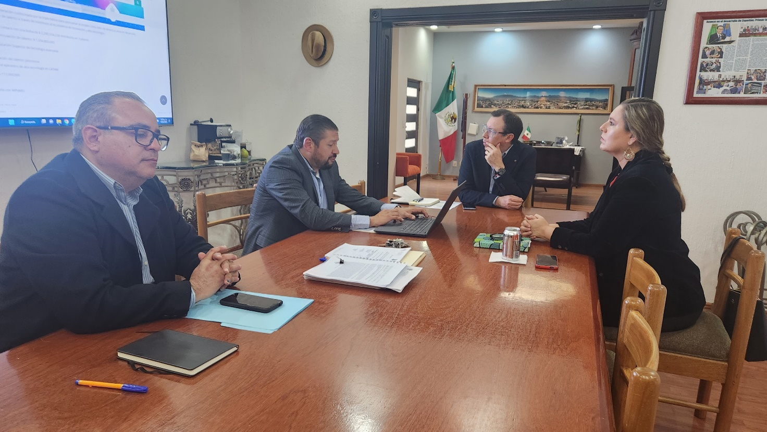

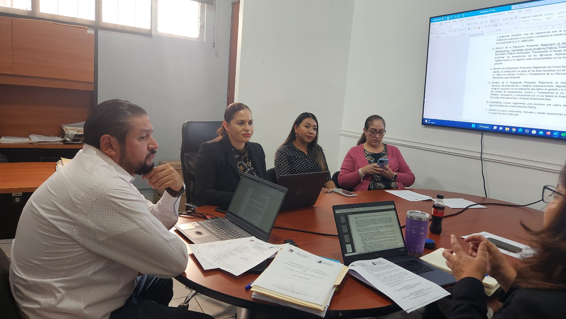

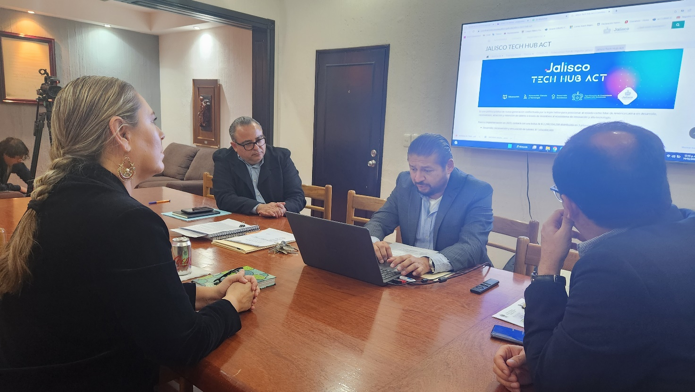

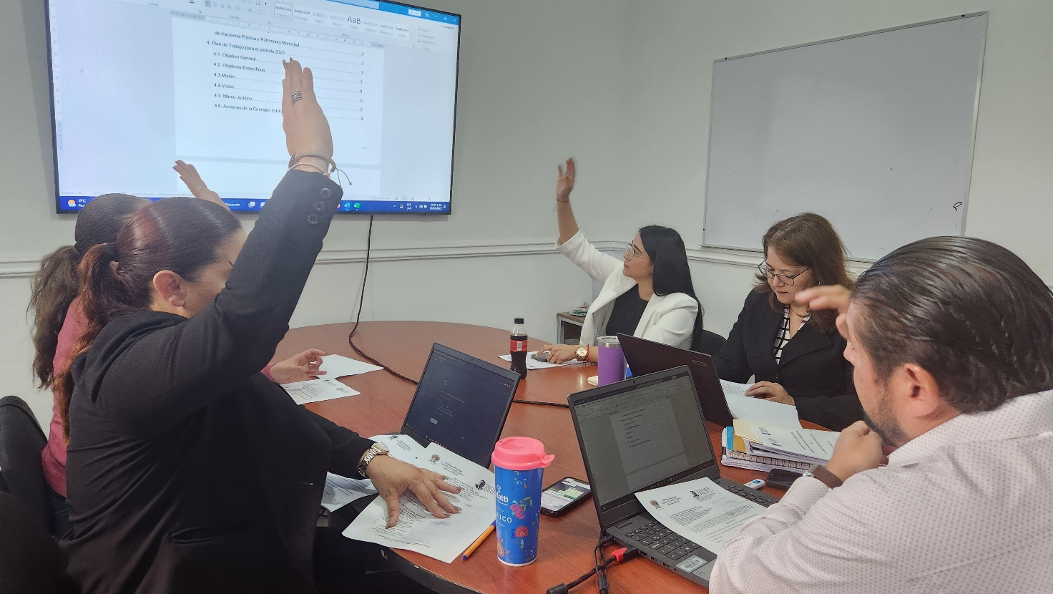

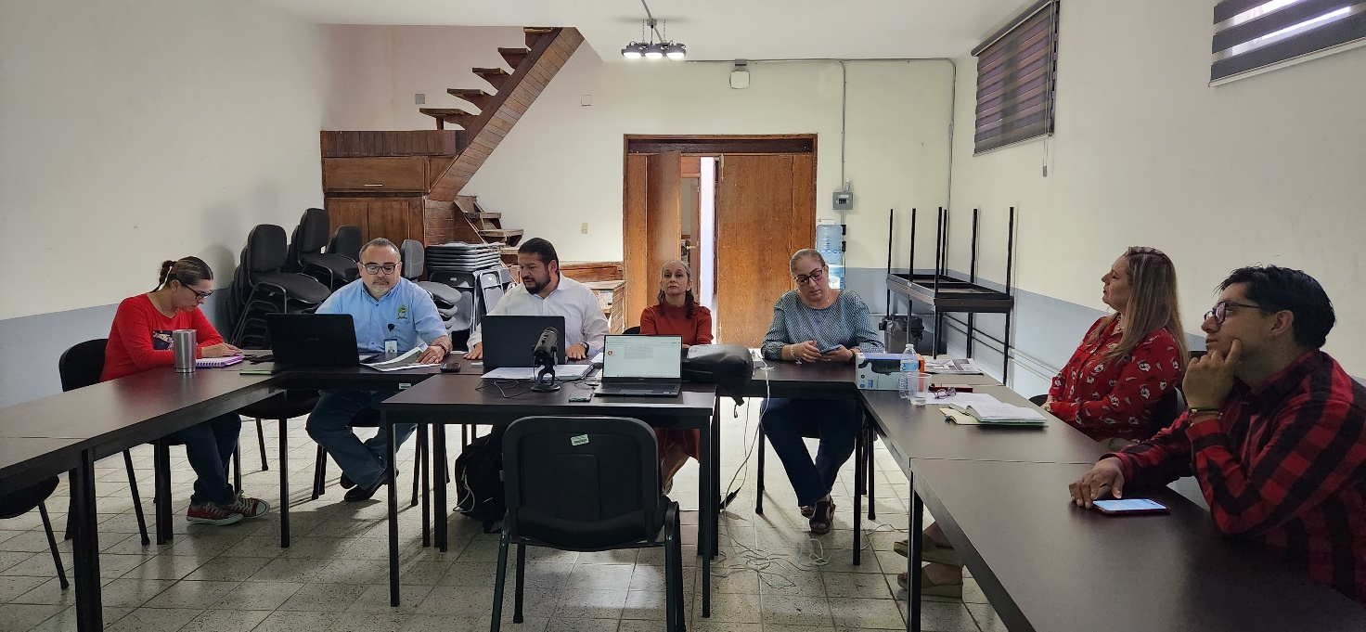

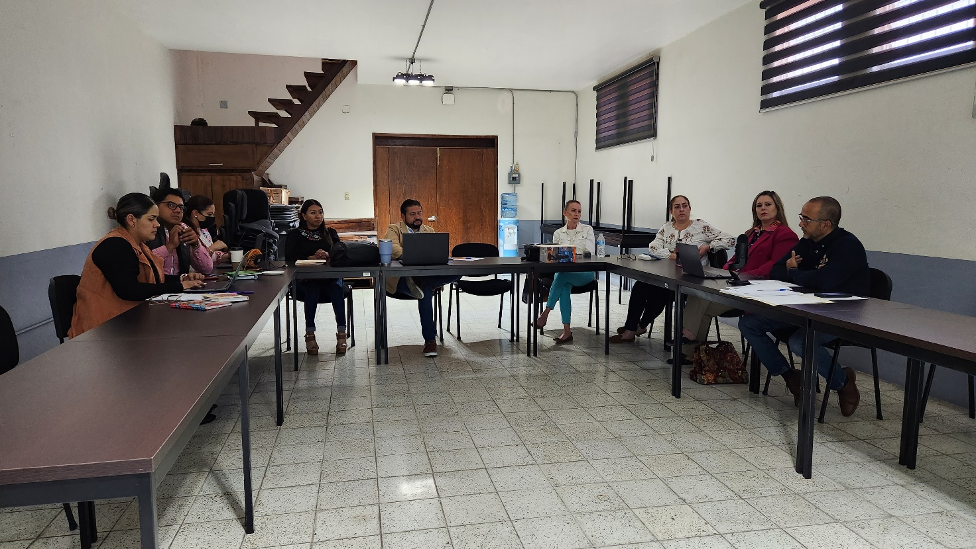

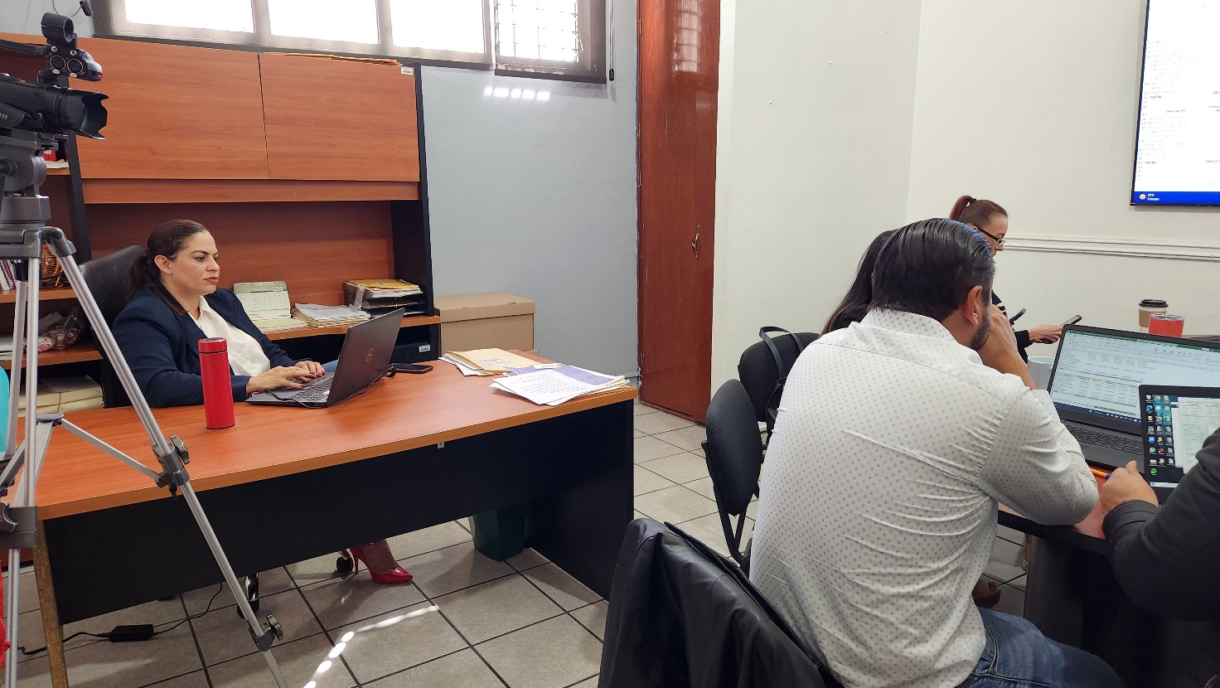

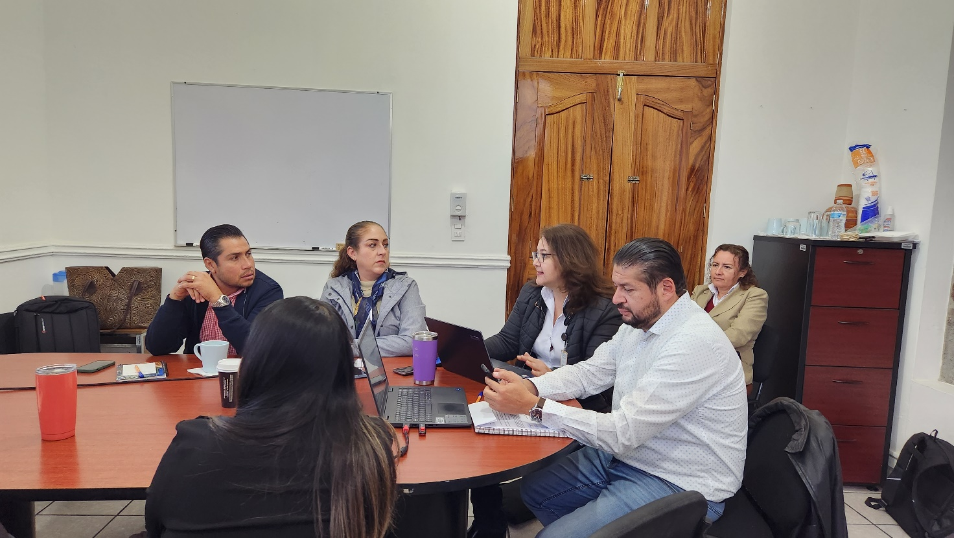

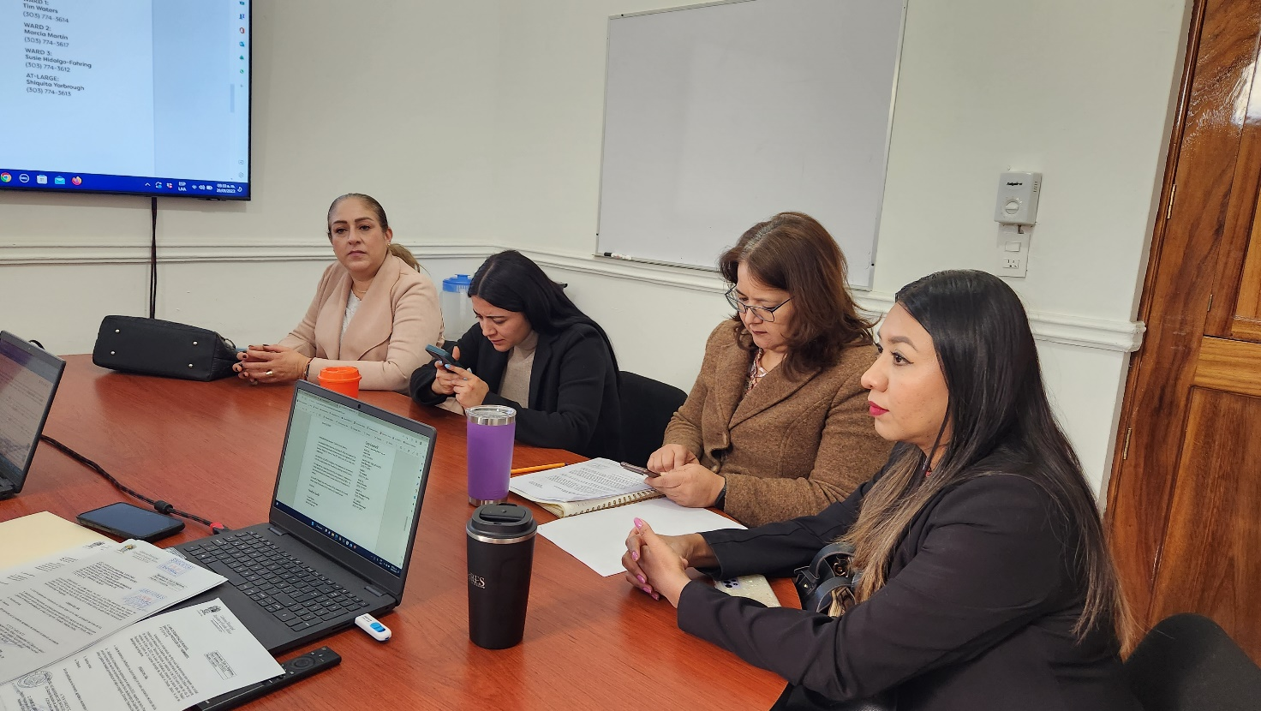

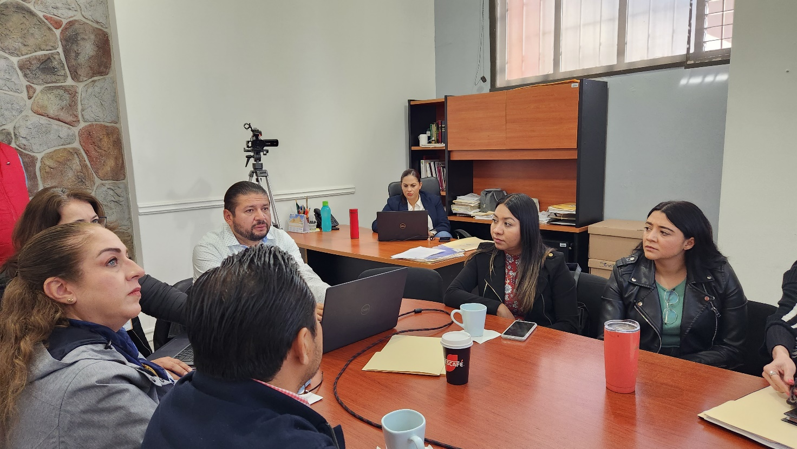

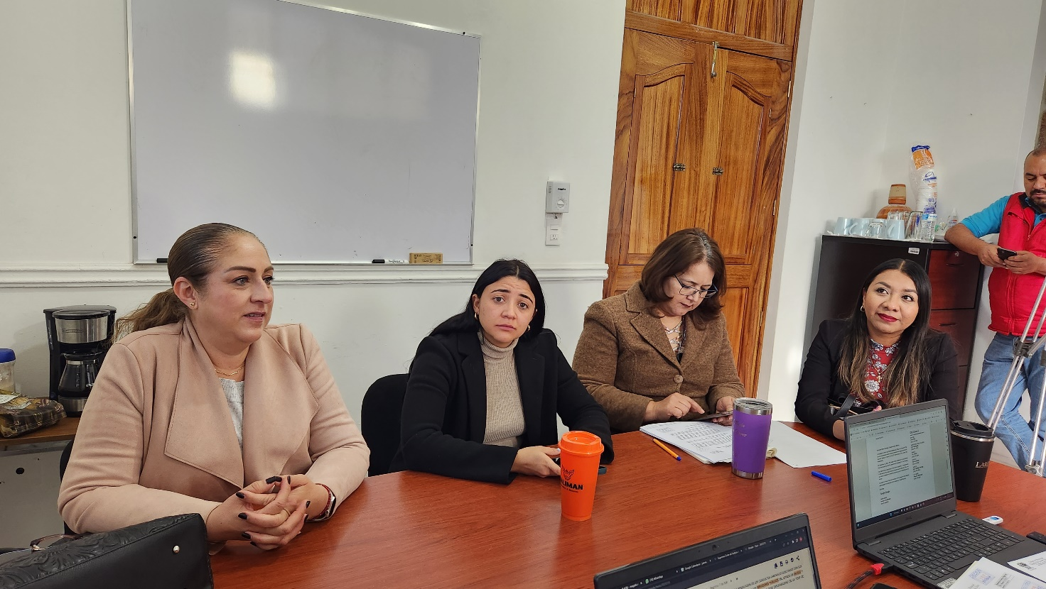

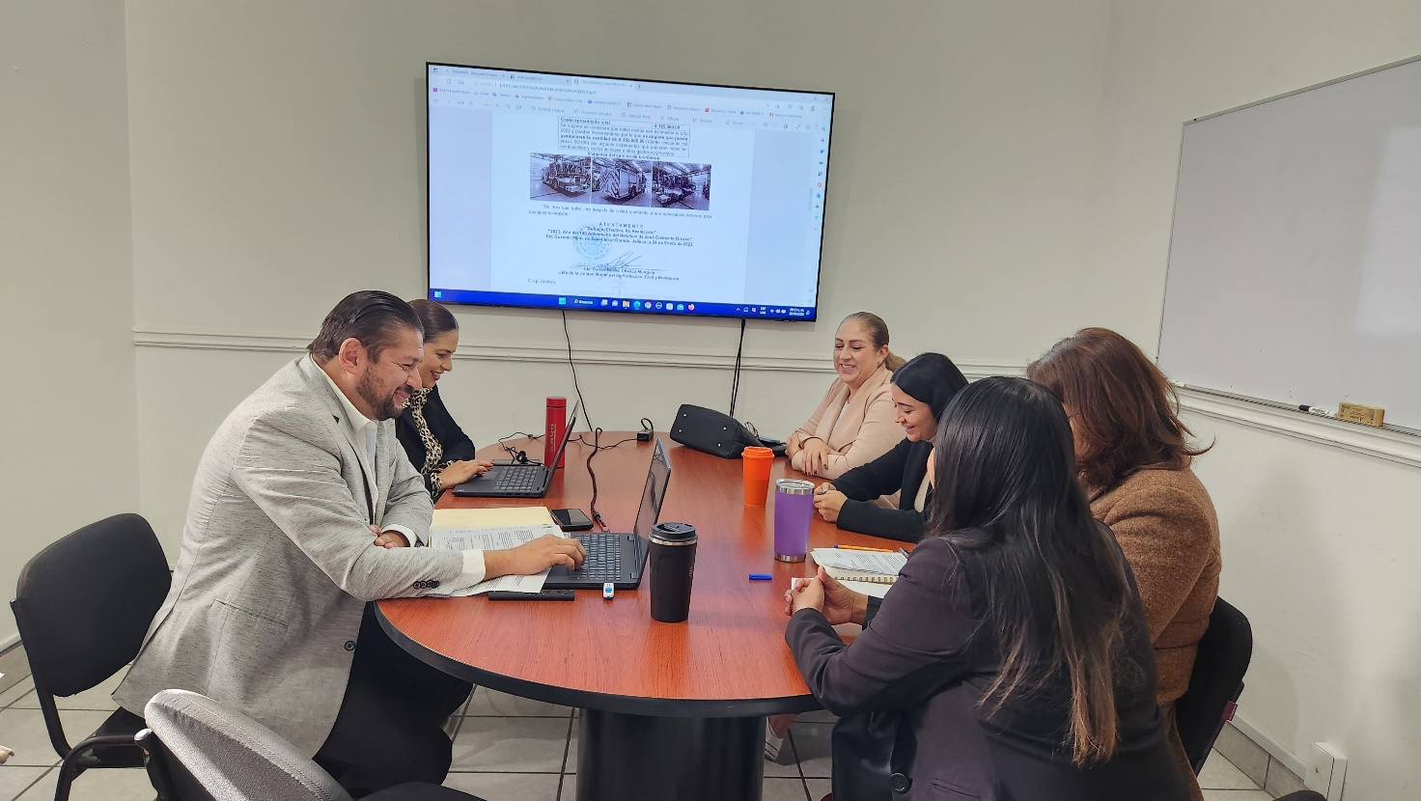

A T E N T A M E N T E
“2023, Año del Bicentenario del Nacimiento del Estado Libre y Soberano de Jalisco”.
“2023, Año del 140 Aniversario del Natalicio de José Clemente Orozco”.
Cd. Guzmán Municipio de Zapotlán el Grande, Jalisco.
A 20 de abril de 2023.

C. JORGE DE JESÚS JUÁREZ PARRA.
Regidor del Honorable Ayuntamiento Constitucional de Zapotlán el Grande, Jalisco.

La presente hoja de firmas, forma parte integrante del Informe Trimestral del Regidor Jorge de Jesús Juárez Parra, Presidente de las Comisiones Edilicias Permanentes de Hacienda Pública y Patrimonio Municipal, Desarrollo Económico y Turismo y Administración Pública, de los meses de enero a marzo del año 2023. - - - - - - - - - - - - - - - - - - - - - - - - - - - - - - - - -CONSTE.-

